Учебники для 9 класса.
ВСЕ УЧЕБНИКИ БУДУТ В БИБЛИОТЕКЕ!!!
Учебники  ЕСТЬ В БИБЛИОТЕКЕ. | Дополнительная литература.  НЕОБХОДИМО КУПИТЬ.
Русский язык. С.Г.Бархударов
Литература. В.Я.Коровина
Алгебра. А.Г Мордкович: Учебник, Задачник
Геометрия Л.С. Атанасян УЧЕБНИК НА РУКАХ
История России. А. А. Данилов 9 класс | - История России. Рабочая тетрадь. 9 класс Данилов А.А.(2 шт)  - Контурные карты. История России 9 класс  - Атлас. История России 9 класс.  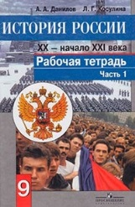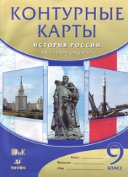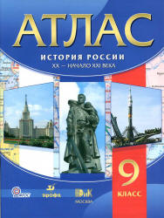
Всеобщая история. Новейшая история. Учебник. 9 класс О.С.Сороко-Цюпа | - Всеобщая история. Новейшая история. Рабочая тетрадь. 9 класс. Для учащихся общеобразовательных учреждений  - Контурные карты.  - Атлас.  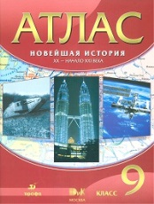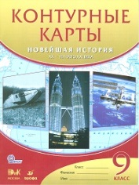
География России. . Население и хозяйство. 9 класс: В.П. Дронов | - География. 9 класс. Атлас Дрофа  - География России. Население и  хозяйство. 9 класс: Рабочая тетрадь с  комплектом контурных карт
Биология. А.А.Каменский
Обществознание. 9 класс. А.Ф. Никитин | Обществознание. 9 класс. Рабочая тетрадь Никитин А.Ф.  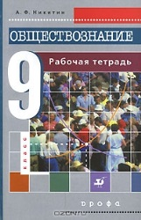
Английский в фокусе. Ваулина Ю.Е.
Немецкий язык. 9 класс. Учебник. Книга для чтения Бим Инесса Учебник. Просвещение

Основы безопасности жизнедеятельности. 9 класс. Смирнов А.Т. | Тетрадь для оценки качества знаний по основам безопасности жизнедеятельности: 9 класс Латчук В.Н.  
Физика А.В.Пёрышкин  Сборник задач по физике для 7-9 классов общеобразовательных учреждений  Лукашик В. И. ЕСТЬ НА РУКАХ | Физика 9 класс. Самостоятельные и контрольные работы к учебнику Перышкина : Илекса (издание 3 и далее , с изображением магнита)  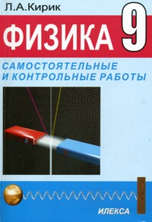

Химия. 9 класс. О.С. Габриелян

